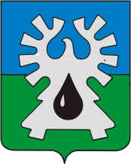
ГОРОДСКОЙ ОКРУГ УРАЙ
Ханты-Мансийский автономный округ – Югра
МУНИЦИПАЛЬНОЕ БЮДЖЕТНОЕ
ОБЩЕОБРАЗОВАТЕЛЬНОЕ УЧРЕЖДЕНИЕ
СРЕДНЯЯ ОБЩЕОБРАЗОВАТЕЛЬНАЯ ШКОЛА№5
УПРАВЛЯЮЩИЙ СОВЕТ

ПОСТАНОВЛЕНИЕ
От 28.06.2023г.__________________________________________________№ 3-п
В соответствии с решением управляющего совета
(протокол № 3 от 28.06.2023г):

- Согласовать учебный план на 2023-2024 учебный год.
- Согласовать календарный учебный график на 2023-2024 учебный год.
- Утвердить публичный доклад МБОУ СОШ №5 по итогам 2022-2023 учебного года.
- Утвердить кандидатуру Кочемазова А. В. в качестве председателя Управляющего совета МБОУ СОШ №5.

И. о. председателя Управляющего совета МБОУ СОШ №5 О. А. Килымник

